PDF- und Word Dokumente barrierefrei umsetzen

Inhalt:
PDF- und Word Dokumente barrierefrei umsetzen 3
Vorbereitende Maßnahmen 3
Prinzipien zur Erstellung von Word- und daraus erzeugten PDF Dateien 3
Generelle Herangehensweise in Word - Die wichtigsten Schritte 4
Erstellung von PDF Dateien 5
1. "Einfaches" Abspeichern als PDF Datei 5
2. Erzeugung barrierefreier PDF Dokumente mit AxesPDF 6
3. Erzeugung barrierefreier PDF Dokumente mit Acrobat X 6
Endkontrolle 7
Kontrollmöglichkeiten für ein Word Dokument 7
Kontrollmöglichkeiten für ein PDF Dokument 7
Screenreader 7
Schlusssatz 8

PDF- und Word Dokumente barrierefrei umsetzen
Neben der Umsetzung von barrierefreien Webseiten richten wir unsere Aufmerksamkeit auf die externen Dokumente, die als Download im Web bereitgestellt werden. Wir befassen uns mit Word und daraus generierten PDF-Dokumenten, deren barrierefreie Zugänglichkeit gewährleistet sein muss.
Der angestrebte Standard, der das PDF als barrierefrei auszeichnet, heisst PDF/UA - Portable Document Format/Universal Access. Damit wird ein Portables Dokument Format mit universellem Zugang angestrebt. PDF/UA stellt sicher, dass PDF-Dokumente den Anforderungen der Web Content Accessibility Guidelines 2.0 entsprechen.
Im August 2012 wurde PDF/UA als ISO-Norm ISO 14289-1:2012-07 veröffentlicht.
Das 1993 entwickelte plattformunabhängige Dateiformat PDF hat den Vorteil, dass es ohne ein kostenpflichtiges Programm, z.B. über den Acrobat Reader, zugänglich wird und die Gestaltung der Ausgangsdatei 1:1 auf unterschiedlichen Betriebssystemen widerspiegelt.
Neben Text, Bildern und Grafik stellt eine PDF-Datei Möglichkeiten zur Navigation über miniaturisierte Seitenvorschauen, Lesezeichen und Inhaltsverzeichnisse zur Verfügung, die die Handhabung des Dokuments enorm erleichtern. All diese Navigationshilfen können und sollten bereits im Stammdokument, wie z.B. der Word-Datei, angelegt werden. Fachgerecht aufbereitete und formatierte Worddateien sind so ebenfalls bereits barrierefrei angelegt und dienen als Basis für ein barrierefreies PDF-Dokument.
Vereinfacht gesagt: Barrierefreie Word-Dateien = Barrierefreie PDF-Dateien
Allerdings birgt die Weitergabe als Doc-Datei einige Probleme mit sich, wie die veränderte Darstellung auf unterschiedlichen Betriebssystemen (Windows, MAC) und Word-Versionen sowie deren Ersatzprogramme. Zudem werden "nicht vorhandene Schriftarten" durch andere ersetzt, welches u.U. eine starke Abweichung des Layouts nach sich zieht.
Wir empfehlen daher die Weitergabe von PDF-Dokumenten.

Vorbereitende Maßnahmen

Prinzipien zur Erstellung von Word- und daraus erzeugten PDF Dateien

Das wichtigste Prinzip: Die Nutzung der Formatvorlagen in Word
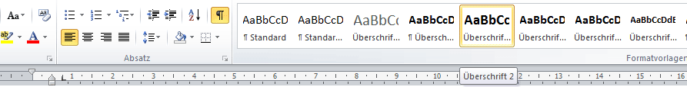
Die Generierung eines gut strukturierten und formatierten Dokuments (aus Word) in eine PDF-Datei kann bereits automatische Inhaltsverzeichnisse und Lesezeichen erzeugen. Dabei ist z.B. die richtige Formatierung von Überschriften entscheidend.
Die Änderungen von Formaten über die in Word angebotenen Formatvorlagen erleichtern zudem längerfristig die Arbeit, da sich z.B. Formatänderungen auf das gesamte Dokument auswirken, so dass nicht aufwändig von Hand nachkorrigiert werden muss.
Die folgenden Punkte zeigen auf, wie barrierefreie Dokumente vorbereitet, erzeugt und letztendlich auch überprüft werden können.

Generelle Herangehensweise in Word - Die wichtigsten Schritte
- Strukturieren Sie Ihr Dokument (Text inhaltlich logisch gliedern)
- Formatieren Sie Ihre Textelemente korrekt mit den dafür vorgesehenen Formatvorlagen wie Überschriften, Standard, Liste, Tabelle.
- Überschriften und Unterüberschriften verwenden.
Diese sind für die Erstellung der Lesezeichen und des Inhaltsverzeichnisses im PDF enorm wichtig! Dabei ist die richtige Hierarchie zu beachten:
(Überschrift 1, Überschrift 2, Überschrift 3).
- Fließtext mit der Formatvorlage Standard formatieren.
- Listen/Aufzählungen als Liste bzw. Aufzählungen formatieren,
womit der aufzählende Charakter auch für Screenreader deutlich wird.
- Tabellen möglichst einfach strukturieren:
  - eindeutige Spaltenüberschriften vergeben
  - Beschreibung des Inhalts oder Aufbaus über Alternativtext
  - Tabellen nicht für Layoutzwecke benutzen (Leerzellen vermeiden)
  - Tabellenüberschriften in Word gewährleisten
(Tabelleneigenschaften - Zeile aktivieren und über Tabelleneigenschaften "Gleiche Kopfzeile auf jeder Seite“ wiederholen)
- Vergeben Sie eine automatisierte Seitennummerierung (Einfügen > Seitenzahl).
- Erzeugen Sie automatische Verzeichnisse (automatisches Inhaltverzeichnis, Abbildungsverzeichnis etc. unter Verweise).
- Wichtige Informationen nicht in Kopf und Fußzeilen unterbringen und diese nicht zu lang formulieren.
- Sonderzeichen müssen UTF-8 konform sein.

Farben, Kontraste und Schriftgestaltung
- Kontraste zwischen Schrift und Hintergrund ausreichend anlegen (z.B. keine gelbe Schrift auf weißem Grund).
- Keine Rot-Grün Kombinationen verwenden, da viele Leser/innen eine Rot-Grün Schwäche haben.
- Inhalte nicht nur über Farbe transportieren; das heißt z.B., dass die besondere Bedeutung eines rot gekennzeichneten Textes nicht zuverlässig dargestellt oder wahrgenommen wird.
- Vermeiden Sie Leerzeilen und Leerzeichen.
Ein Screenreader erkennt sonst Leerzeile für Leerzeile oder Leerzeichen für Leerzeichen keinen Inhalt. Einzüge und Absätze können über die jeweilige Formatvorlage gesteuert werden.
- Serifenlose Schriftarten (z.B. Arial, Verdana, Calibri) verwenden, da diese einfacher wahrzunehmen sind.
- Wenden Sie linksbündigen Flattersatz an, um bei Vergrößerungen große Lücken zu vermeiden.

Hyperlinks
- Bei der Linkvergabe sinnvolle Beschreibungen verwenden, damit ersichtlich ist, wohin der Link führt. z. B. Homepage der FernUni.

Grafiken
- Vergeben Sie einen kurzen präzisen Alternativtext (rechte Maustaste > Grafik formatieren > Alternativtext > Beschreibung).
- Abbildungen über den Reiter Format >Zeilenumbruch mit "Text in Zeile" einbinden, da es sonst zu Problemen bei der Erkennung in Screenreadern kommen kann.

Dokumenteigenschaften
- Legen Sie die Sprache fest (unter Reiter Datei > Optionen > Sprache)
- Geben Sie auf jeden Fall dem Dokument einen Titel (unter Datei > Informationen) evtl. auch Eigenschaften, wie Autor und Tags.

Erstellung von PDF Dateien

1. "Einfaches" Abspeichern als PDF Datei
Wenn Sie Ihr Dokument in Word durchformatiert haben und als PDF ausgeben möchten, haben Sie die Möglichkeit, das Dokument als Adobe PDF zu abzuspeichern.
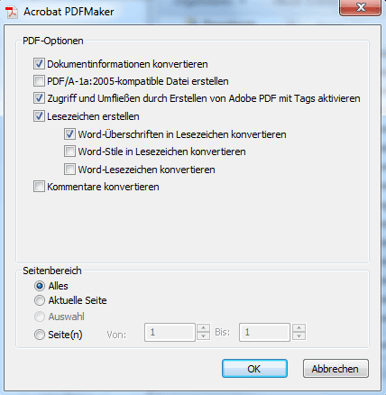
Achten Sie bitte darauf, dass unter Optionen die folgenden Einstellungen aktiviert sind
- Dokumentinformationen konvertieren,
- Zugriff und Umfließen durch Erstellen von Adobe PDF aktivieren,
- Lesezeichen erstellen,
- Word Überschriften in Lesezeichen konvertieren.
Die erzeugten PDF-Dokumente sind so für Überschriften, Absätze, Listen usw. strukturiert. Außerdem werden aus den Überschriften Lesezeichen erzeugt und entsprechende Links vergeben.
Das Abspeichern aus Word führt leider nicht immer zu dem gewünschten Ergebnis, welches alle Fälle berücksichtigt, die zur barrierefreien Umsetzung nötig wären. Es gibt jedoch Software, die es erleichtert, ein barrierefreies PDF zu generieren.

2. Erzeugung barrierefreier PDF Dokumente mit AxesPDF
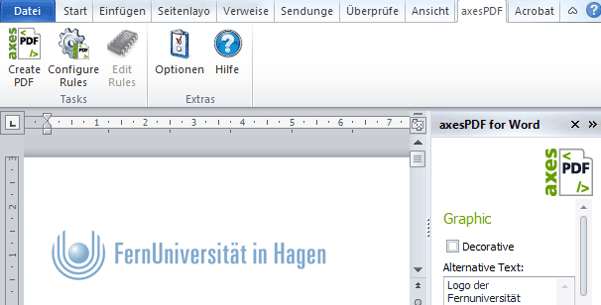
Nach unseren Erfahrungen hat sich das Tool AxesPDF als sehr hilfreich erwiesen, da es die Struktur des Dokuments sehr gut wiedergibt und Features zur Verfügung stellt, die die Umsetzung erleichtern.
Die Beta Version AxesPDF (externer Link) können Sie bei http://www.axespdf.com/ kostenlos erhalten.
Allerdings lässt sich dieses Tool nur auf einem Windows Rechner mit dem Word Programm verwenden.

3. Erzeugung barrierefreier PDF Dokumente mit Acrobat X
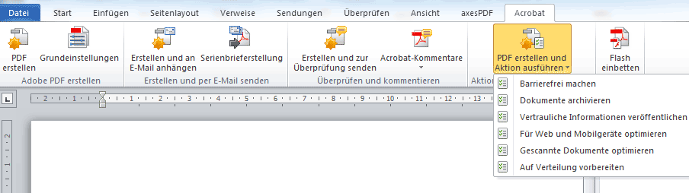
Das von Acrobat zur Verfügung gestellte kostenpflichtige Acrobat Professional eignet sich ebenfalls zur Erstellung barrierefreier Dokumente und bietet vor allem Möglichkeiten der nachträglichen Bearbeitung der PDF-Datei.
Die nachträgliche Optimierung der PDF-Datei bezieht sich insbesondere auf die Einstellung der Sprache (Datei > Eigenschaften > Erweitert).
Außerdem sollte die Lesereihenfolge durch Aufklappen des Reihenfolgebuttons überprüft werden (unter Menü > Reihenfolge > Leserichtungsfenster anzeigen - oder rechts oben - Anpassen > Touch Up). Gegebenenfalls muss hier nachträglich editiert werden. (So werden z.B. Abbildungen bei Acrobat X derzeit grundsätzlich am Anfang des Dokuments gesammelt und können dann nur durch die Nachbearbeitung an die richtige Position geschoben werden.)
Es empfiehlt sich, für die nachträgliche Bearbeitung eine gesonderte Datei abzuspeichern.
Die Positionierung der Abschnitte geschieht unter dem Reihenfolgefenster durch Anfassen und Verschieben der entsprechend nummerierten Abschnitte.
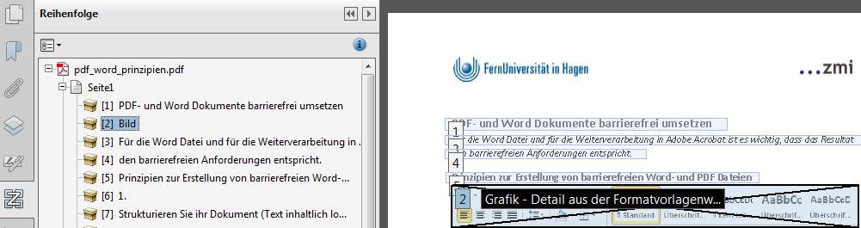

Endkontrolle

Kontrollmöglichkeiten für ein Word Dokument
Word bietet ab Version 2010 in seinem Programm mit dem Accessibility Checker unter dem Reiter:
Datei > Informationen > Auf Probleme überprüfen > Barrierefreiheit überprüfen die Möglichkeit, Barrierefreiheitsprobleme zu erkennen und zudem Lösungsvorschläge zu erhalten.

Kontrollmöglichkeiten für ein PDF Dokument
- Zur Überprüfung des PDF- Dokuments eignet sich der PAC (PDF Accessibility Checker) . Der PAC (externer Link) steht als Download unter "Zugang für alle" bereit.
- Acrobat Professional verfügt über eine interne Barrierefreiheitsprüfung.
Die Kontrolle über den PAC oder Acrobat ist kein Garant für Barrierefreiheit. Es werden zwar strukturelle und Kontrastprobleme überprüft, wird jedoch inhaltlich falsch strukturiert oder eine Tabelle falsch eingesetzt, kann dies nicht als Fehler erkannt werden.

Screenreader
Eine weitere Kontrollmöglichkeit, die Barrierefreiheit z.B. für Blinde zu überprüfen bietet ein Screenreader. Die Anwendung ist zwar nicht ganz einfach, da die elektronische Sprachausgabe ungewohnt und die Bedienung durch Kurzbefehle zunächst mühsam ist. Sie dient jedoch dazu, die Zugänglichkeit für Blinde nachzuempfinden.
Wird das, was wir sehen, so vorgelesen wie wir es erwarten, so ist dies das Ergebnis eines gut strukturierten Dokuments.
Screenreader sind zum Teil kostenpflichtig. Allerdings gibt es von www.nvaccess.org den zum Download bereitgestellten, kostenlosen NVDA Screenreader (externer Link), der gute Ergebnisse liefert.

Schlusssatz
Die Gestaltung barrierefreier Dokumente ist nicht immer in perfekter Ausführung möglich. Manche, vor allem komplizierte Sachverhalte, können nicht 1:1 umgesetzt werden. Die Bedürfnisse der unterschiedlichen Zielgruppen sowohl technisch, gestalterisch als auch inhaltlich zu transportieren und gleichermaßen zu berücksichtigen ist je nach Situation fast unmöglich. Jedoch werden Programme, die die Umsetzung und die Rezeption ermöglichen, ständig weiterentwickelt und bringen mit jedem Update komfortablere Lösungen heraus.
Unumgänglich aber ist dabei immer das gut strukturierte, formatierte Dokument als Basis. Dies ist der Schlüssel für barrierefreie Dokumente.
Ziel dieser Auseinandersetzung ist auch, ausreichendes Wissen, Bereitschaft und Motivation mitzubringen und entsprechend weiterzubilden, um einer barrierefreien Kommunikation immer näher zu kommen. Dies gilt sowohl für die ErstellerInnen als auch für die RezipientInnen.
Der erste Schritt zu einer barrierefreieren Kommunikation ist damit getan!

